Indústrias criativas no segmento da moda: distribuição dos vínculos por sexo e escolaridade na Região Metropolitana de Porto Alegre em 2008 e 2017
Creative fashion segment industries: distribution of sex and school labels in the Metropolitan Region of Porto Alegre in 2008 and 2017

Figura 1. Segmentos das indústrias criativas.
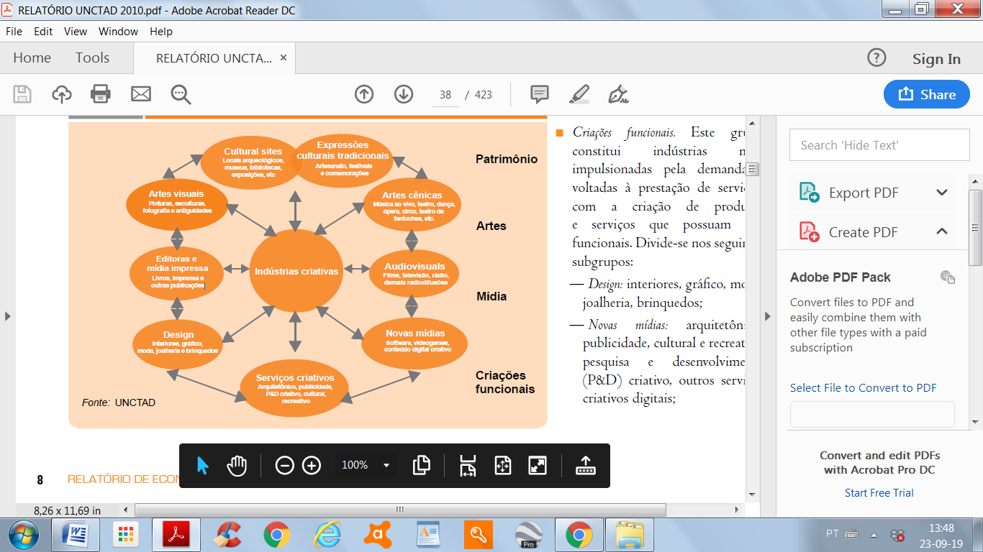
Fonte: UNCTAD, 2010, p. 38

Quadro 1. Atividades selecionadas, por classes, para o segmento da Moda
CNAE | Descrição
13120 | Preparação e Fiação de Fibras Têxteis Naturais, Exceto Algodão
13138 | Fiação de Fibras Artificiais e Sintéticas
13146 | Fabricação de Linhas para Costurar e Bordar
13219 | Tecelagem de fios de algodão
13227 | Tecelagem de Fios de Fibras Têxteis Naturais, Exceto Algodão
13235 | Tecelagem de Fios de Fibras Artificiais e Sintéticas
13308 | Fabricação de Tecidos de Malha
13405 | Acabamentos em Fios, Tecidos e Artefatos Têxteis
13511 | Fabricação de Artefatos Têxteis para Uso Doméstico
13529 | Fabricação de Artefatos de Tapeçaria
13545 | Fabricação de Tecidos Especiais, Inclusive Artefatos
13596 | Fabricação de Outros Produtos Têxteis não Especificados Anteriormente
14118 | Confecção de Roupas íntimas
14126 | Confecção de Peças do Vestuário, Exceto Roupas íntimas
14134 | Confecção de Roupas Profissionais
14142 | Fabricação de Acessórios do Vestuário, Exceto para Segurança e Proteção
14223 | Fabricação de Artigos do Vestuário, Produzidos em Malharias e Tricotagens, Exceto Meias
15106 | Curtimento e Outras Preparações de Couro
15211 | Fabricação de Artigos para Viagem, Bolsas e Semelhantes de Qualquer Material
15297 | Fabricação de Artefatos de Couro não Especificados Anteriormente
15319 | Fabricação de Calçados de Couro
15327 | Fabricação de Tênis de Qualquer Material
15335 | Fabricação de Calçados de Material Sintético
15394 | Fabricação de Calçados de Materiais não Especificados Anteriormente
15408 | Fabricação de Partes para Calçados, de Qualquer Material
24423 | Metalurgia dos Metais Preciosos
28631 | Fabricação de Máquinas e Equipamentos para a Indústria Têxtil
28640 | Fabricação de Máquinas e Equipamentos para as Indústrias do Vestuário, do Couro e de Calçados
32116 | Lapidação de Gemas e Fabricação de Artefatos de Ourivesaria e Joalheria
Fonte: Elaborado pelos autores a partir de <https://sedetur.rs.gov.br/upload/arquivos/carga20170525/04092533-1461593675-apl-20polo-20de-20moda-20do-20norte-20ga-c3-bacho.pdf> e <https://sedetur.rs.gov.br/upload/arquivos/carga20170525/04092531-1430143681-delimitacao-20-20apl-20polo-20de-20moda-20da-20serra-20gaucha.pdf>

Figura 2. Região metropolitana de Porto Alegre.
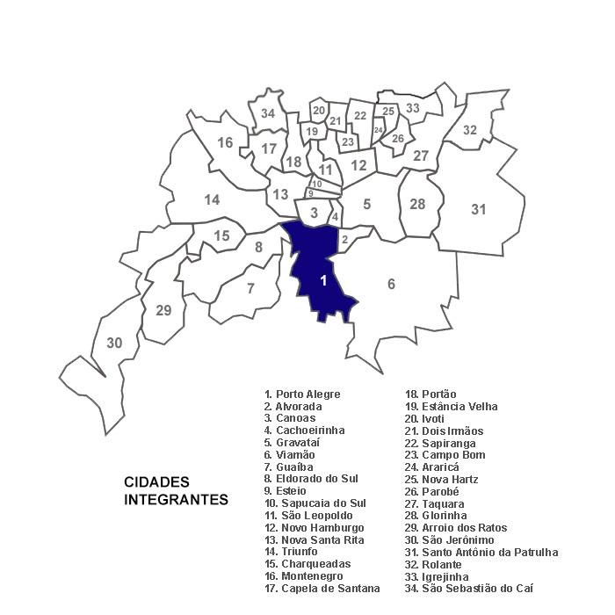
Fonte: IBGE, 2019.

Tabela 1. Quantidade de vínculos, no mercado formal de trabalho, por níveis de escolaridade selecionados, e sexo, no segmento da Moda na Região Metropolitana de Porto Alegre nos anos de 2008 e 2017.
Vínculos | Sexo | 2008 | 2017
Ensino Médio | Masculino | 6.715 | 9.084
Ensino Médio | Feminino | 7.433 | 10.482
Ensino Médio | Total | 14.148 | 19.566
Ensino Superior | Masculino | 491 | 958
Ensino Superior | Feminino | 417 | 1.080
Ensino Superior | Total | 908 | 2.038
Mestrado | Masculino | 2 | 18
Mestrado | Feminino | 3 | 9
Mestrado | Total | 5 | 27
Doutorado | Masculino | - | 1
Doutorado | Feminino | - | 2
Doutorado | Total | - | 3
Total | Masculino | 37.634 | 29.713
Total | Feminino | 39.660 | 33.432
Total | Total | 77.294 | 63.145
Fonte: Elaborado pelos autores a partir dos dados disponibilizados no Ministério da Economia

Figura 3. Variação, em percentual, da quantidade de vínculos, no mercado formal de trabalho, por níveis de escolaridade selecionados e sexo, na Cadeia da Moda na Região Metropolitana de Porto Alegre nos anos de 2008 e 2017.
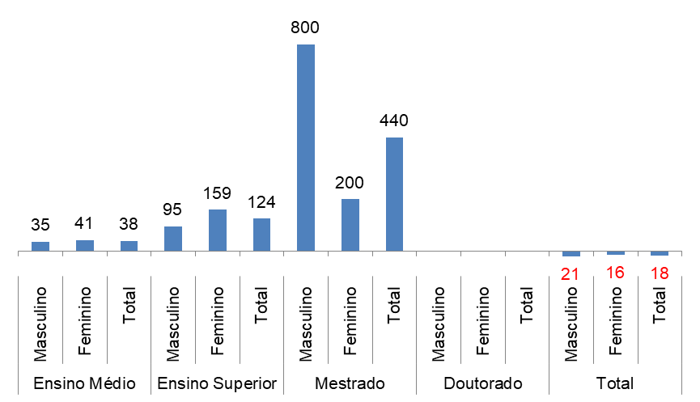
Fonte: Elaborado pelos autores a partir dos dados disponibilizados no Ministério da Economia
Figura 4. Proporção, em percentual, da quantidade de vínculos, masculinos e femininos sobre o total, por níveis de escolaridade selecionados no mercado formal de trabalho, no segmento da Moda na Região Metropolitana de Porto Alegre nos anos de 2008 e 2017.
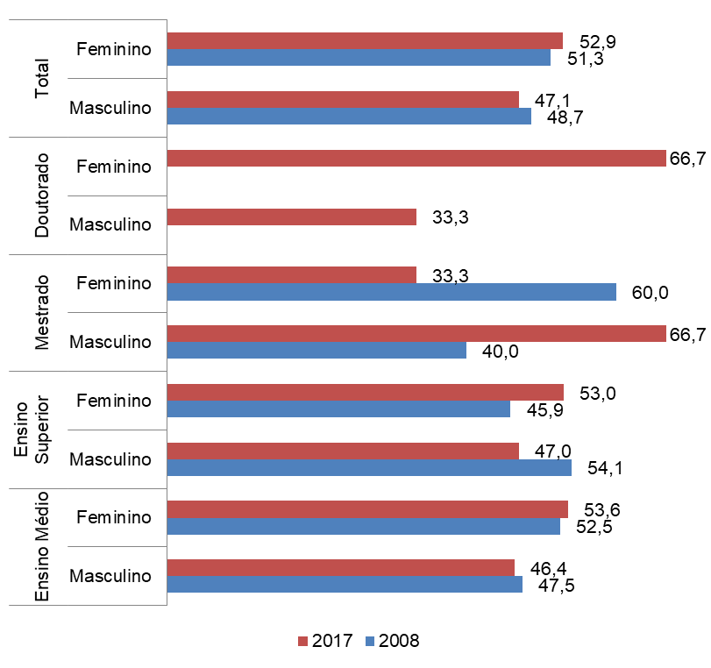
Fonte: Elaborado pelos autores a partir dos dados disponibilizados no Ministério da Economia
Figura 5. Proporção, em percentual, da quantidade de vínculos, por níveis de escolaridade selecionados e sexo sobre o total geral, no mercado formal de trabalho, na Cadeia da Moda na Região Metropolitana de Porto Alegre nos anos de 2008 e 2017.
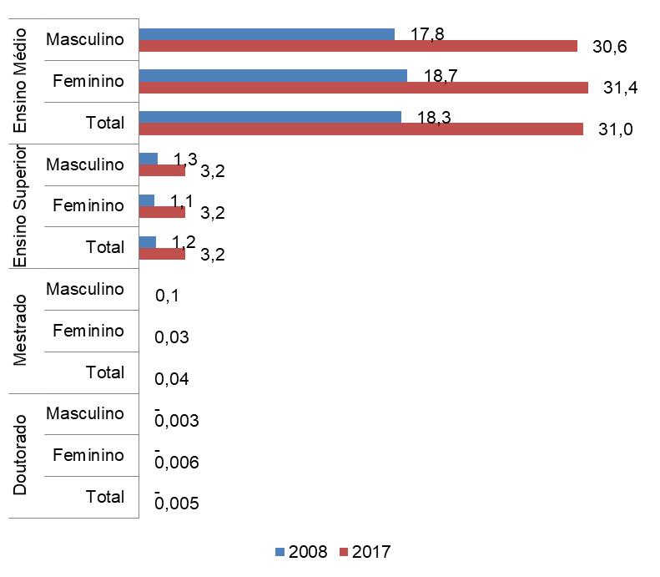
Fonte: Elaborado pelos autores a partir dos dados disponibilizados no Ministério da Economia
Tabela 2- Quantidade de vínculos no segmento da Moda, no mercado formal de trabalho, por ocupações e sexo, por categoria de escolarização sobre o total na Região Metropolitana de Porto Alegre no ano de 2008
 | Menos escolarizados |  |  | Mais escolarizados
 | Masculino | Feminino | Total | Masculino | Feminino | Total
Somatório geral | 81 | 80 | 81 | 19 | 20 | 19
Trabalhador polivalente da confecção de calcados | 90 | 86 | 24 | 10 | 14 | 3
Preparador de calcados | 92 | 89 | 8 | 8 | 11 | 1
Costurador de calcados, a máquina | 85 | 88 | 5 | 15 | 12 | 1
Acabador de calcados | 89 | 86 | 4 | 11 | 14 | 1
Preparador de solas e palmilhas | 92 | 88 | 3 | 8 | 12 | 0
Alimentador de linha de produção | 75 | 79 | 2 | 25 | 21 | 1
Trabalhador polivalente do curtimento de couros e peles | 91 | 87 | 2 | 9 | 13 | 0
Auxiliar de escritório, em geral | 58 | 50 | 1 | 42 | 50 | 1
Cortador de calcados, a máquina (exceto solas e palmilhas) | 88 | 89 | 2 | 12 | 11 | 0
Sapateiro (calcados sob medida) | 86 | 81 | 2 | 14 | 19 | 0
Costureiro na confecção em serie | 66 | 73 | 2 | 34 | 27 | 1
Supervisor (indústria de calcados e artefatos de couro) | 75 | 78 | 1 | 25 | 22 | 0
Montador de calcados | 94 | 91 | 2 | 6 | 9 | 0
Almoxarife | 64 | 57 | 1 | 36 | 43 | 1
Modelista de calcados | 56 | 57 | 1 | 44 | 43 | 0
Moldador de plástico por injeção | 92 | 86 | 1 | 8 | 14 | 0
Costureiro, a máquina na confecção em serie | 68 | 77 | 1 | 32 | 23 | 0
Assistente administrativo | 56 | 44 | 0 | 44 | 56 | 0
Operador de máquinas fixas, em geral | 70 | 78 | 0 | 30 | 22 | 0
Fonte: Elaborado pelos autores a partir dos dados disponibilizados no Ministério da Economia

Tabela 3- Proporção de vínculos no segmento da Moda, no mercado formal de trabalho, por ocupações e sexo, por categoria de escolarização sobre o total na Região Metropolitana de Porto Alegre no ano de 2017
 | Menos Escolarizados |  |  | Mais Escolarizados
 | Masculino | Feminino | Total | Masculino | Feminino | Total
Somatório geral | 66 | 65 | 54 | 34 | 35 | 28
Trabalhador polivalente da confecção de calcados | 76 | 74 | 16 | 24 | 26 | 5
Preparador de calcados | 79 | 76 | 5 | 21 | 24 | 1
Costurador de calcados, a maquina | 69 | 75 | 3 | 31 | 25 | 1
Acabador de calcados | 78 | 73 | 3 | 22 | 27 | 1
Preparador de solas e palmilhas | 84 | 70 | 1 | 16 | 30 | 0
Alimentador de linha de produção | 59 | 61 | 2 | 41 | 39 | 1
Trabalhador polivalente do curtimento de couros e peles | 79 | 84 | 2 | 21 | 16 | 0
Auxiliar de escritório, em geral | 53 | 40 | 1 | 47 | 60 | 1
Cortador de calcados, a máquina (exceto solas e palmilhas) | 76 | 62 | 1 | 24 | 38 | 0
Sapateiro (calcados sob medida) | 85 | 82 | 1 | 15 | 18 | 0
Costureiro na confecção em serie | 73 | 60 | 1 | 27 | 40 | 1
Supervisor (indústria de calcados e artefatos de couro) | 60 | 61 | 1 | 40 | 39 | 1
Montador de calcados | 80 | 83 | 1 | 20 | 17 | 0
Almoxarife | 54 | 48 | 1 | 46 | 52 | 1
Modelista de calcados | 39 | 46 | 0 | 61 | 54 | 0
Moldador de plástico por injeção | 76 | 79 | 1 | 24 | 21 | 0
Costureiro, a máquina na confecção em serie | 73 | 53 | 0 | 27 | 47 | 0
Assistente administrativo | 47 | 38 | 1 | 53 | 62 | 1
Operador de máquinas fixas, em geral | 53 | 78 | 1 | 47 | 22 | 0
Fonte: Elaborado pelos autores a partir dos dados disponibilizados no Ministério da Economia

